うるま市地域密着型サービス事業者

公募要領

（認知症対応型共同生活介護）

令和7年4月

うるま市 福祉部 介護長寿課

目次

第 １　　公募の趣旨

第 ２　　公募する地域密着型サービス事業の内容

第 ３　　整備年度、公募対象のサービスの種類、必要整備量及び整備日常生活圏域

第 ４　　整備する予定地及び建物について

第 ５　　指定・開設予定日

第 ６　　応募資格

第 ７　　参加意向申出書の提出

第 ８　　質問の受付及び回答

第 ９　　公募に関する説明会・現地視察

第 10　　応募手続き

第 11　　失格条項等

第 12　　公募スケジュール予定

第 13　　指定候補事業者選定方法等

第 14　　プレゼンテーションの実施

第 15　　基本的審査基準

第 16　　審査結果の通知

第 17　　事業予定者の公表

第 18　　選定後の手続き

第 19　　その他（応募に関する留意事項等）

第 20　　問い合わせ先

参考資料

**うるま市地域密着型サービス事業者**

**公募要領（認知症対応型共同生活）**

**第１　公募の趣旨**

うるま市では、高齢の方々が介護の必要な状態になっても、引き続き住み慣れた地域の中で生活が継続できるよう、「うるま市高齢者福祉計画・第7期介護保険事業計画」(平成30年度〜平成32年度)に基づき、地域密着型サービス事業所の施設整備を行なっている。令和7年度以降、新たに運営する法人が必要となったため、公募を行う。

**第２　公募する地域密着型サービス事業の内容**

**●認知症対応型共同生活介護（介護予防含む。）**

|  |
| --- |
| **【基本方針】**  指定地域密着型サービスに該当する認知症対応型共同生活介護の事業は、要介護者であって認知症であるものについて、共同生活住居(介護保険法（平成９年法律第123号）第8条第20項に規定する共同生活を営むべき住居をいう。以下同じ。)において、家庭的な環境及び地域住民との交流の下で入浴、排せつ、食事等の介護その他の日常生活上の世話及び機能訓練を行うことにより、利用者がその有する能力に応じ自立した日常生活を営むことができるようにするものでなければならない。（うるま市指定地域密着型サービスの事業の人員、設備及び運営に関する基準を定める条例（平成25年うるま市条例第12号）第８条） |

**第３　指定管理年度、公募対象のサービス種類、日常生活圏域**

|  |  |
| --- | --- |
| 指定管理年度 | 令和7年度から6年間 |
| サービスの種類 | 認知症対応型共同生活介護(１ユニット（定員9人）） |
| 日常生活圏域 | 与那城東地区(与那城宮城122番地2) |

【備考】

① 認知症対応型共同生活介護については、介護予防認知症対応型共同生活介護も

合わせて指定を受けること。

② 共用型指定認知症対応型通所介護・介護予防共用型指定認知症対応型通所介護

も合わせて指定を受けること。（よって、指定居宅サービス事業等について、令和７年度中に３年以上の実績を見込める法人でなければならない。）

**第４　指定管理する施設（建物）について**

**(1)　概要**

平成26年度に策定した「うるま市島しょ地域学校跡地・跡施設活用方針」及び「うるま市高齢者福祉計画・第７期介護保険事業計画」に基づき、介護保険施設を整備しており、宮城島介護保険地域密着型サービス施設として令和３年６月１日より開所、サービスの提供を行っている。

**(2)　施設所在地について　　※詳細については、巻末「参考資料」を参照**

今回、公募する「認知症対応型共同生活介護」の施設所在地は、日常生活圏域

「与那城東地区」の「与那城宮城122番地2」の敷地である。

**敷地面積は“6,622㎡（約2,007坪）”であり、すべて市有地となっている。**

**(3)　建物について　　※詳細については、巻末「参考資料」を参照**

建物は、「公設民営」で整備済み。応募する法人の費用負担は、当該設置条例（協定書含む。）、関係例規等による。

**第５　指定予定日**

1. 事業所の指定日については、毎月1日を基準日としているので、令和7年11月1日までに指定を受けることとする。

**第６　応募資格**

応募者は次の各項目に掲げる資格をすべて満たさなければ、応募することはできない。

|  |  |
| --- | --- |
| ① | 法人格を持ち、法人本体が沖縄県内に住所を有していること、かつ、令和７年度中に３年以上の介護保険サービス事業の実績を見込めること。 |
| ② | 介護保険法第78条の2第4項各号（指定地域密着型サービス事業者の指定に係る欠格事項）及び第115条の12第2項各号（指定地域密着型介護予防サービス事業者の指定に係る欠格事項）の規定に該当しないこと。 |
| ③ | 厚生労働省令で定める下記の項目の基準を満たしていること。  ア「指定地域密着型サービスの人員、設備及び運営に関する基準（平成18年厚生労働省令第34号）」  イ「指定地域密着型介護予防サービス事業の人員、設備及び運営並びに指定地域密着型介護予防サービスに係る介護予防のための効果的な支援の方法に関する基準（平成18年厚生労働省令第36号）」 |
| ④ | 本市の下記に掲げる条例の基準を満たしていること。  ア　「うるま市地域密着型サービス事業者及び指定地域密着型介護予防サービス事業者の指定に関する基準を定める条例（平成25年うるま市条例第11号）」  イ　「うるま市指定地域密着型サービスの事業の人員、設備及び運営する基準を定める条例」  ウ　「うるま市指定地域密着型介護予防サービスの事業の人員、設備及び運営並びに指定地域密着型介護予防サービスに係る介護予防のための効果的な支援の方法に関する基準を定める条例(平成25年うるま市条例第13号)」 |
| ⑤ | その他関係法令を遵守すること。  ア　都市計画法  イ　建築基準法  ウ　消防法（防火防災対策及びこれに係る設備設置については、所管消防機関と協議し、その指示に従うこと。）  エ　介護保険法関係法令を含む、その他の関連する法令等 |
| ⑥ | 運営法人は、開所予定事業所に内部異動等により、介護職の経験を持つ職員を配置し職員育成を確実に行う予定であることなど、事業を円滑に実施する能力があること。 |
| ⑦ | 運営法人は、事業を長期間継続して確実に遂行できる経営基盤が整っており、社会的信用のある経営主体であること。 |
| ⑧ | 公租公課に係る滞納がないこと。 |
| ⑨ | 地方自治法施行令（昭和22年政令第16号）第167条の４の規定に該当しないこと。 |
| ⑩ | うるま市暴力団排除条例(平成23年条例第23号)第2条第1号に規定する暴力団及び同条第2号に規定する暴力団員（暴力団の構成員でなくなった日から５年を経過しない者の統制下にある者含む。）でないこと。 |
| ⑪ | その他介護保険事業に携わることがふさわしくないと判断される者が、法人役員等に入っていないこと。 |

**第７　参加意向申出書の提出**

応募に当たっては、必ず、参加意向申出書（様式第１号）を提出しなければならない。なお、参加意向申出書が未提出の場合、応募申込書は受け付けない。

**(1)　提出期限等**

ア　提出期間 ･･ 令和7年4月28日（月）～5月23日（金）午後5時まで（必着）

イ　提出部数 ･･ １部

ウ　提出方法 ･･ 直接持参または郵送

**(2)　辞退について**

参加意向申し出書の提出後に応募を辞退する場合、参加意向申出取下書（様式第２号）を速やかに提出するものとする。

**第８　質問の受付及び回答**

うるま市地域密着型サービス事業者公募要領（与那城宮城122番地2）（以下「公

募要領」という。）に関し不明な点がある場合は、公募要領に関する「質問書」（様式第３号）により提出すること。

**(1)　提出期限等**

ア　提出期間 ･･ 令和7年4月30日（水）～5月14日（水）午後5時まで（必着）

イ　提出方法 ･･ 電子メール

**(2)　回答方法等**

ア　本市ホームページ　令和7年5月19日（月）以降

**(3)　その他**

ア　質問書には要旨を簡潔にまとめ、箇条書きで記載すること。

イ　当該質問書以外（電話、口頭等）での質問、締切後の質問等は受け付けない（説

　明会を除く。）。

**第９　公募に関する説明会・現地視察**

|  |  |
| --- | --- |
| **公募に関する説明・現地視察を下記のとおり開催します。参加申込書(様式第４号)に必要事項を記入の上、令和7年5月7日（水）までに「第20　問い合わせ先」へ申し込むこと。** | |
| 日　　時 | **令和7年5月8日（木） 午前10時00分 ～ 11時00分（予定）** |
| 場　　所 | **現地での「概要説明・現地視察」を行う。**  **（１）概要説明・現地視察**  **①場所 ･･･うるま市宮城島地域密着型サービス施設**  **②時間 ･･･ 午前10：00～11：00（現地集合～解散）** |
| 参加人数 | ２名以内とする。 |
| 持参するもの | 公募要領 |

**第１０　応募手続き**

**(1)　提出書類及び添付書類**

|  |  |  |  |
| --- | --- | --- | --- |
| No. | 提出書類の名称 | | |
| 1 | （表紙）指定地域密着型サービス事業者の公募申込みに係る提出書類一覧 | | |
| 2 | （様式第５号）　うるま市地域密着型サービス事業者応募申込書 | | |
| 3 | （様式第６号）　介護保険法第78条の2第4項各号及び第115条の12第2項各号の規定に該  当しない旨の誓約書 | | |
| 4 | （様式第７号）　指定地域密着型サービス開設提案書 | | |
| 別紙1 | 法人が提供している介護サービス等の概要 |  |
| 別紙2 | 法人の定款、寄附行為（写し可） | 写しの場合は原本証明 |
| 別紙3 | 商業・法人登記簿謄本又は登記事項証明書 | 直近３ヵ月以内 |
| 別紙4 | 法人印鑑証明 | 直近３ヵ月以内 |
| 別紙5 | 法人組織図 | 任意様式 |
| 別紙6 | 法人の財務諸表（決算報告書、ｷｬｯｼｭﾌﾛｰ計算書） | 直近 ３期 分  写しの場合は原本証明 |
| 別紙7 | 法人代表者履歴書 | 任意様式 |
| 別紙8 | 役員名簿 |  |
| 別紙9 | 法人税・消費税の完納証明書（滞納がない証明） | 直近2年分 |
| 5 | （様式第８号）　従業者、利用者負担額等の概要 | | |
| 6 | （様式第９号）　地域密着型サービス事業所に係る収支予算書 | | |
| 7 | （様式第１０号）　従業者の勤務の体制及び勤務形態一覧表 | | |
| 8 | 開設施設運営規程（作成済みの場合のみ添付）（任意様式） | | |
| 9 | 法人のパンフレット（案内のパンフレットがあれば提出） | | |

**(2)　提出期限等**

ア　提出期限 ･･･ 令和7年6月6日（金）午後5時まで（必着）

※提出期限が台風等により閉庁した場合、翌開庁日の午後5時までとする

イ　提出部数 ･･･ 13部（正本1部、副本12部）※副本は写しでも可

ウ　提出方法

① 直接提出とする。

② 提出の際の受付時間は、土曜日、日曜日及び国民の祝日に関する法律（昭和23

年法律第178号）に規定する休日を除く、午前9時から午後5時までとする。**(3) 提出書類の規格等**

　ア　A4判縦、横書き、両面印刷を原則とする。ただし、資料の作成上A3判を利用

した方が確認しやすい場合は可とする。

　イ　文字サイズは、10.5P以上とする。

　ウ　A4判縦型フラットファイルに左綴じ（折込可）とし、書類には、インデックス

を付する。

　エ　ファイル表面及び背表紙に、「うるま市地域密着型サービス事業者公募（認知症対応型共同生活介護）申込書」、「法人名」を記載すること。

　オ　提出書類及び添付書類（以下「提出書類等」という。）一式を定められた提出部数

作成した上で、提出すること。

**(4) 留意事項**

　ア　提出書類等の内容に不備が認められた場合は受理できない場合があるため、内

容・必要部数等に十分注意の上、提出すること。

　イ　提出後の提出書類等の修正等は、提出期限内においてのみ可能とする。

　ウ　提出締め切り後における提出書類等の変更及び追加は公平性の観点から一切認め

ない。ただし、本市の指示により提出書類等の修正・追加する場合は除く。

　エ　提出書類等は、理由の如何を問わず返却しない。

　オ　提出書類等は、法人の選定に伴う作業等に必要な範囲において、複製を作成する

ことがある。

　カ　本事業に係る情報公開請求があった場合は、うるま市情報公開条例（平成17年う

るま市条例第8号）の規定に基づき、提供書類を公開する場合がある。

　キ　提出書類等は、日本語を用いるものとし、通貨は日本円とする。

**第１１　失格条項等**

応募した法人が、次の各号のいずれかに該当する場合は、失格とする。

ア　提出書類等が、この公募要領に示された条件に適合しない場合

イ　提出方法、提出先又は提出期限に適合しない場合

ウ　提出書類等に虚偽の記載があった場合

エ　その他審査の公平性を害する行為があった場合

**第１２　公募スケジュール予定**

|  |  |
| --- | --- |
| 期　間 | 内　容 |
| 令和7年4月28日（月）  日(火) | 市ホームページ掲載（公募要領配布開始） |
| 令和7年5月7日(水) | 説明・現地視察参加申込書期限 |
| 令和7年4月30日(水)～5月14日（水） | 質問受付期間 |
| 令和7年5月8日(木) | 「公募説明・現地視察」 |
| 令和7年5月19日(月)以降 | 質問の回答（市ホームページ掲載） |
| 令和7年4月28日（月）～5月23日(金) | 参加意向申出書受付期間 |
| 令和7年5月26日(月)～6月6日(金) | 応募申込書受付期間 |
| 令和7年6月中旬 | 第一次審査(書類審査)・選定 |
| 令和7年6月下旬 | 第二次審査(プレゼンテーション)・選定 |
| 令和7年7月下旬 | 事業予定者決定 |
| 令和7年8月～10月（予定） | 事前協議等、事業所指定手続等 |

（注）上記の日程はあくまでも予定であり、都合により日程の変更が生じる場合がある。

**第１３　事業予定者の選定方法等**

**(1)　事業予定者の最終決定**

事業予定者の決定は、「うるま市地域密着型サービス事業者選定委員会」により選定し、「地域密着型サービス運営委員会」による意見等を踏まえ、市長が決定する。

**(2)　審査方法（概要）**

|  |  |
| --- | --- |
| ① | 審査方法は、書類審査による「第一次審査」を実施し、第一次審査通過者に対しプレゼンテーションによる「第二次審査」を行うものとする。 |
| ② | 事業予定者の応募がない場合又は事業予定者を選定しなかった場合は、再公募を行う場合がある。 |

**(3)　第１次審査の手順**

|  |  |
| --- | --- |
| ①②  ③ | 応募資格を満たすと判断される応募法人のみ行う。  審査については、提出書類等の内容を別に定める「評価基準表」（プレゼンテーションの項目除く。）に基づき、選定委員会にて総合的に評価・審査する。  第１次審査の結果については、第１次審査結果通知書にて通知する。 |

**(4)　第２次審査の手順**

提出書類等及びプレゼンテーションの内容を別に定める「評価基準表」に基づき、選定委員会にて総合的に評価・審査し、最高得点者を「事業予定者」として、その次の得点者を「次点事業予定者」として選定する。

**(5)　最低基準点**

第１次審査、第２次審査それぞれにおいて、その合計得点が満点中６割に満たない場合は、事業予定者の要件を満たさないものとする。

**第１４　プレゼンテーションの実施**

|  |  |  |
| --- | --- | --- |
| (1) | 開催日時 | 6月下旬予定　※第一次審査通過者へは直接連絡する。 |
| (2) | 開催場所 | うるま市役所 |
| (3) | 参加人数 | ３人以内とする。 |
| (4) | 提案時間 | １法人当たり、説明20分程度、質疑20分程度の計40分程度 |
| (5) | そ の 他 | ①プレゼンテーションは、非公開とする。  ②プレゼンテーションは、応募法人における責任者が行う。  ③プレゼンテーションは、原則、提出資料等をもとに行うこととす  るが、プロジェクター及びスクリーンを使用しての説明も可とする。 |

**第１５　基本的審査基準**

|  |
| --- |
| 着　　目　　点 |
| １　経営理念 |
| ２　理念の共有 |
| ３　事業者の動機と特色 |
| ４　本人及びその家族への支援、地域住民、地域関係団体等との相互理解 |
| ５　地域貢献 |
| ６　サービスの自己評価及び外部評価に対する取り組み等 |
| ７　安定したサービス提供の体制 |
| ８　苦情や要望への対応 |
| ９　プライバシー及び個人情報の保護 |
| １０　日常生活自立支援事業・成年後見制度の利用支援 |
| １１　事故・緊急時の対応マニュアルの整備及び関係機関との連携・協力体制 |
| １２　衛生管理 |
| １３　事業を確実に遂行できる経営基盤 |
| １４　プレゼンテーションの評価 |

**第１６　審査結果の通知**

選定結果は、すべての応募者に対して文書で通知する。なお、選定結果について、通知する情報以外の審査点数等プロポーザルの審査の詳細については公表しないものとする。

**第１７　事業予定者の公表**

事業予定者決定後、決定した事業予定者を公表する。

**第１８　選定後の手続き**

**(1)　事業者指定について**

① 選定された事業予定者は、本市と調整のうえ、「指定申請書」等を本市に提出する。

② 本市が「指定申請書」等の審査、現地調査等を行い、指定する。

③ 事業計画等に変更がある場合は、その旨届出を行い、承認を得る必要がある。

④ ③において、応募内容と実際の事業計画等が著しく変更された場合は、事業予定

者の決定を取り消す場合がある。

**(2)　指定管理者制度等について**

1. 選定された事業予定者は、うるま市宮城島介護保険地域密着型サービス施設条例第4条に基づき当該施設の管理を行うものとして、本市議会へ議案を提出する。
2. 本市議会において、指定管理者として議決されない場合は、事前予定者の決定を取り消す場合がある。

**第１９　その他（応募に関する事項等）**

**(1)　留意事項**

|  |  |
| --- | --- |
| ① | 本公募の申請等に係る一切の費用は、すべて応募者（法人）の負担とする。 |
| ② | 審査・選定の結果について、うるま市は一切の異議申し立てに応じない。 |
| ③ | 応募書類提出後、応募を辞退する場合、その旨を書面(任意様式)で提出すること。 |
| ④ | 応募者は、応募書類の提出をもって応募条件等を承諾したものとみなす。 |
| ⑤ | 他の応募法人の内容に関する問い合わせについては、一切答えない。 |
| ⑥ | 選定結果は、指定を確定したものではない（事業所の指定には、事業所開設前に  「指定申請書」の提出が必要であることから、指定事務に係る審査において、指定  基準に適合しない場合は指定を行わない。）。 |

**(2)　協力**

|  |  |
| --- | --- |
| ① | 次に掲げる本市が定める計画書について、十分に理解するとともに、本市の事業、施策等に協力するよう努めるものとする。  ア うるま市高齢者福祉計画・第９期介護保険事業計画  イ 第２次うるま市総合計画（後期基本計画）※主として「島しょ地域支援」 |

**第２０　問い合わせ先**

904-2292うるま市みどり町一丁目１番１号

うるま市 福祉部 介護長寿課 介護給付係

電話：０９８－９７３－３２０８

Ｆax：０９８－９８２－６０４１

E-mail：[kaigo-kyufu@city.uruma.lg.jp](mailto:kaigo-kyufu@city.uruma.lg.jp)

担当：松田・比嘉

**参考資料**

**（１）案内図、位置図**（うるま市全域 → 宮城島周辺）

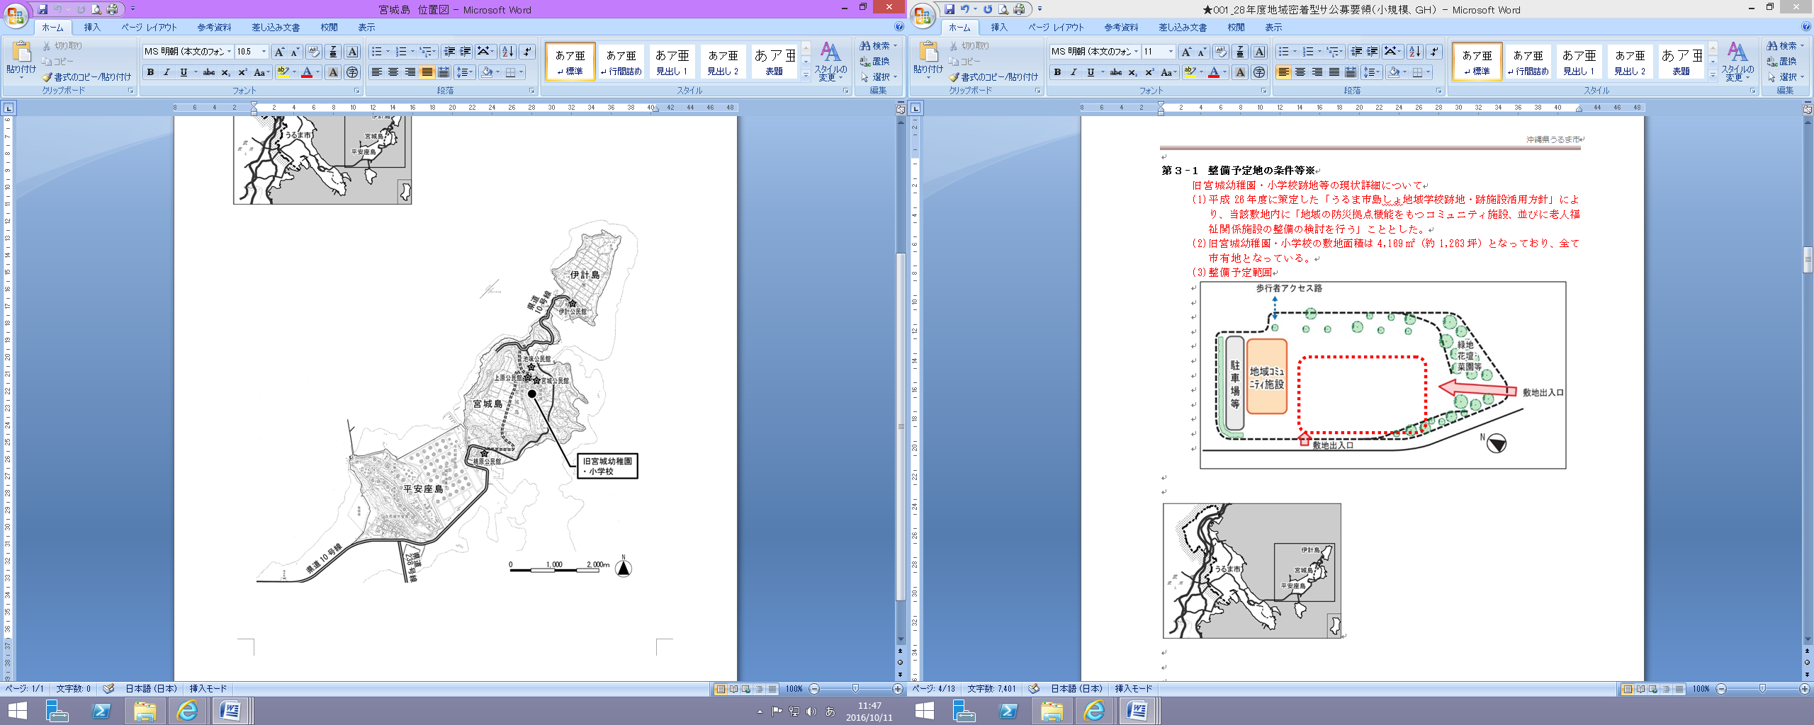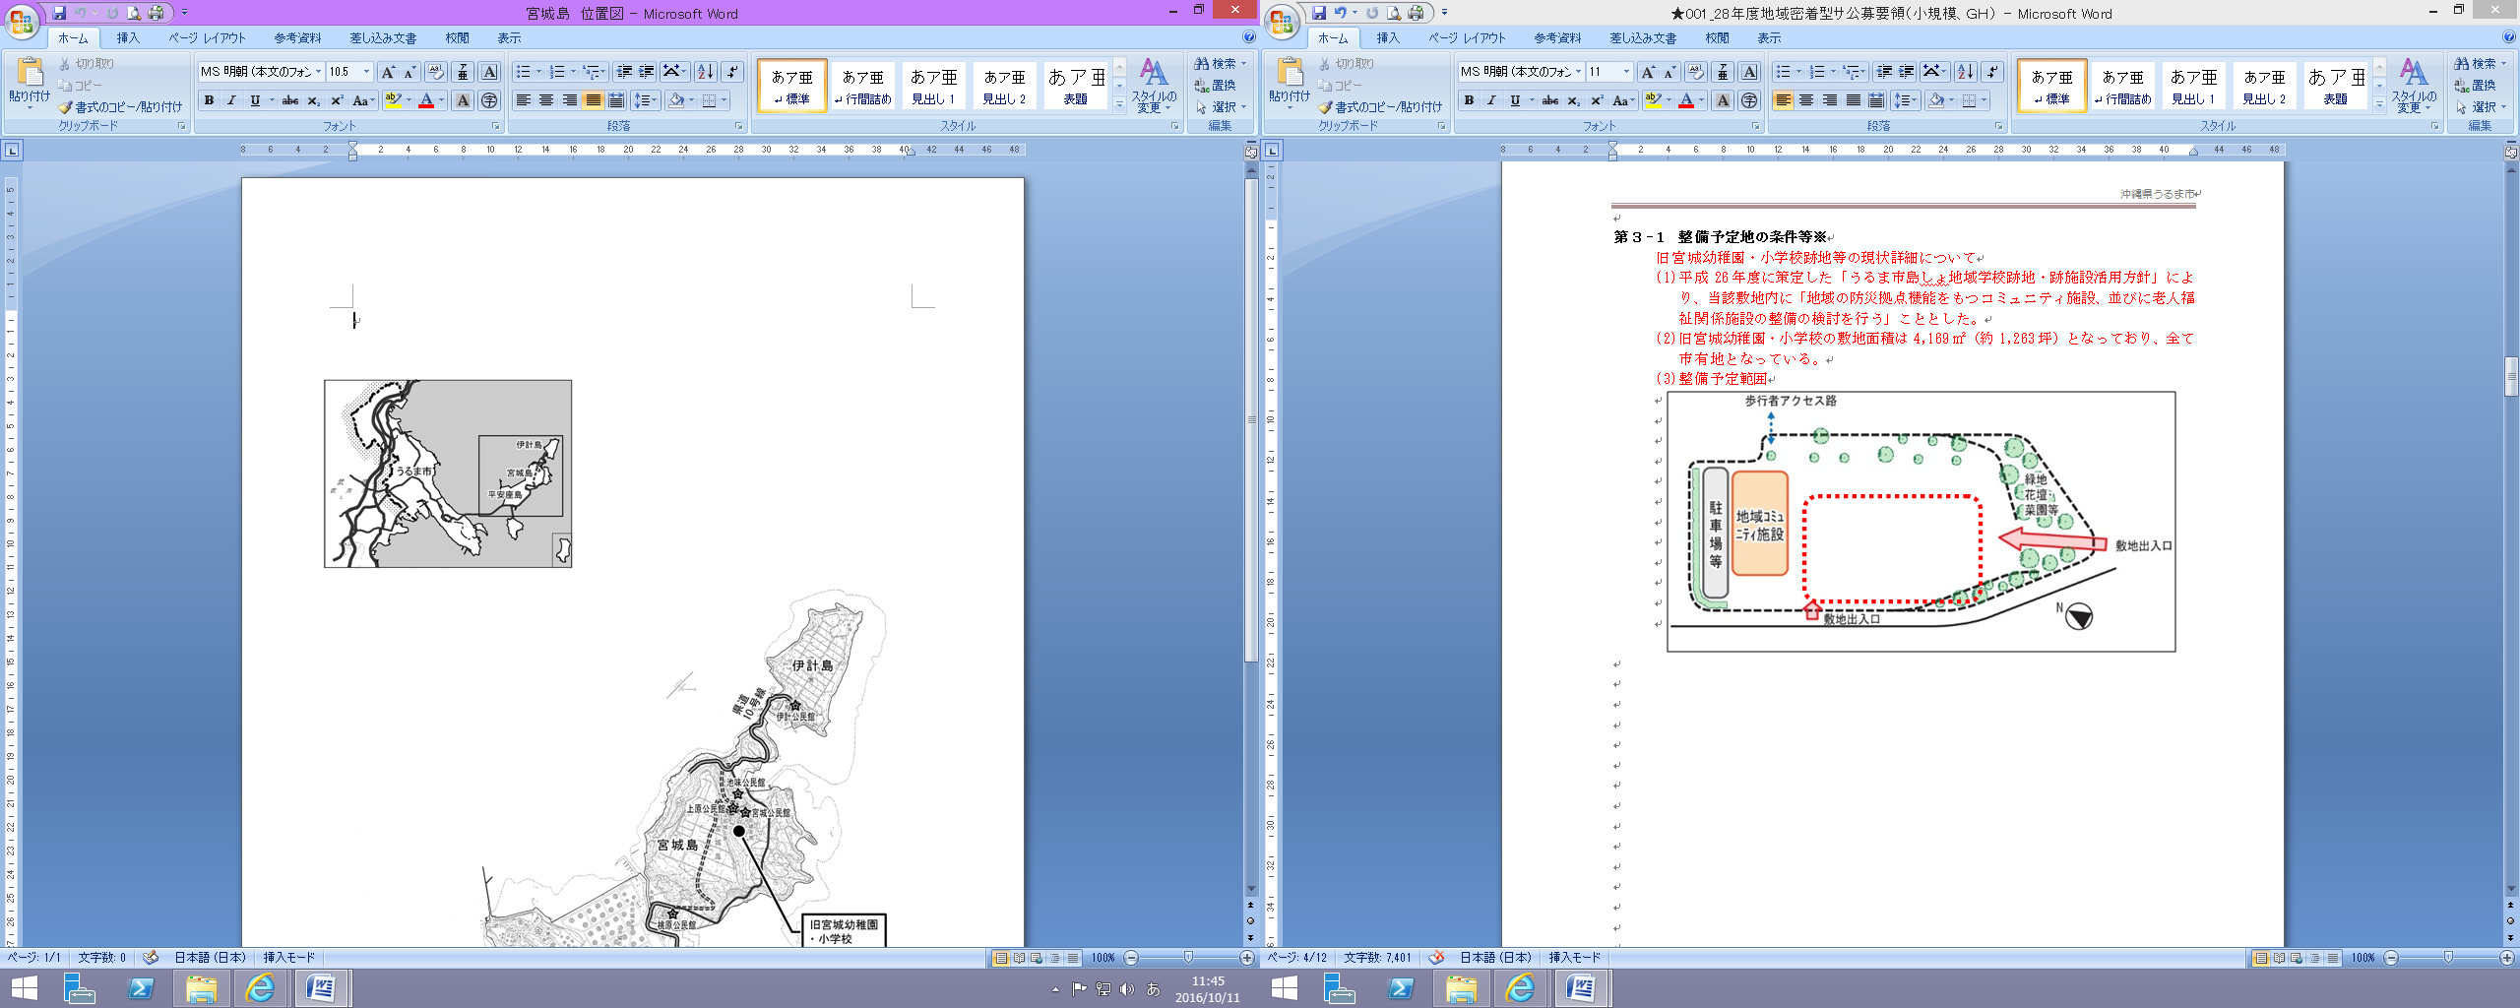

**旧宮城幼・**

**小学校跡地**

**（２）平面図**（旧宮城幼稚園・小学校跡地）

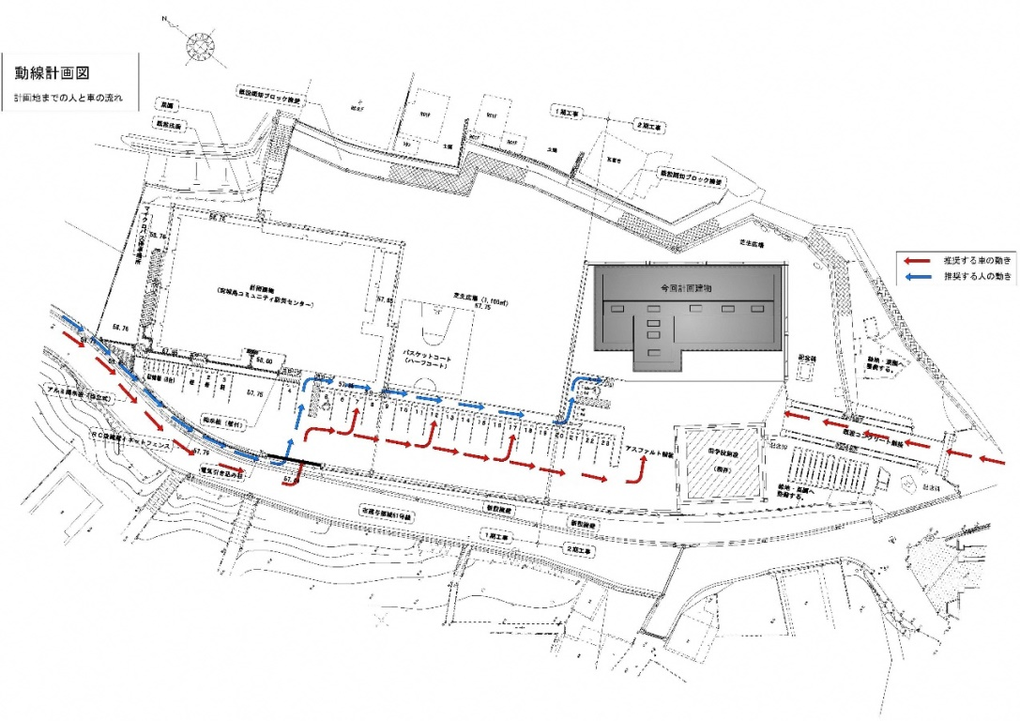

**予定地**

ｺﾐｭﾆﾃｨｰｾﾝﾀｰ

**（３）建物の概要**

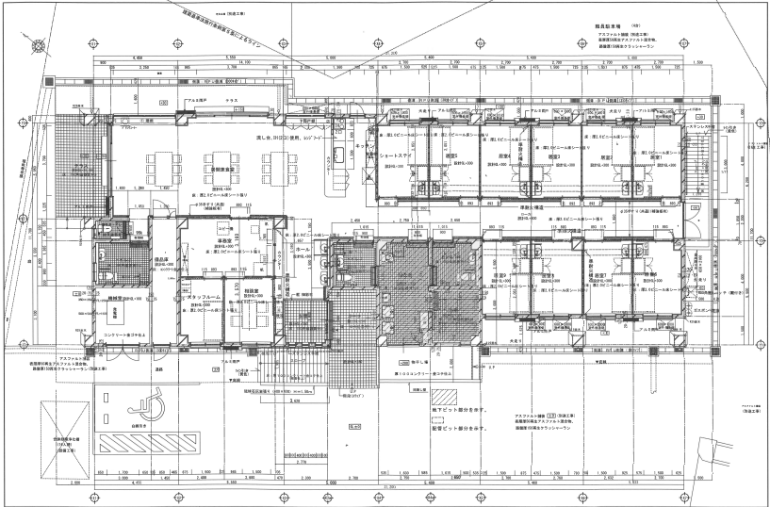

**（４）当該地域の概況**

**令和7年3月31日現在**

|  |  |  |  |  |  |  |
| --- | --- | --- | --- | --- | --- | --- |
| 区分 | 宮城区 | | 上原区 | | 池味区 | |
| 人　口　　　　（人） | 135 | | 155 | | 78 | |
| 高齢者人口　　（人） | 78 | | 69 | | 26 | |
| 高齢化率　　　（％） | 57.7 | | 44.0 | | 33.3 | |
| 高齢者単身世帯（戸） | 35 | | 39 | | 12 | |
|  | | | | | | |
| 区分 | | 宮城区 | | 上原区 | | 池味区 |
| 要支援者数　　　　　　　　 （人） | | 6 | | 4 | | 2 |
| 要介護者数　　　　　　　 　（人） | | 13 | | 12 | | 2 |
| 居宅介護（予）ｻｰﾋﾞｽ受給者数（延人） | | 154 | | 108 | | 38 |
| 地域密着型（予）ｻｰﾋﾞｽ受給者数（延人） | | 0 | | 9 | | 0 |
| 施設介護ｻｰﾋﾞｽ受給者数　（延人） | | 19 | | 37 | | 2 |

**（５）備品リスト**



**（６）高齢者の日常生活支援の取組状況　　　　　　　　　　　　（令和6年度末実績）**

|  |  |  |  |  |
| --- | --- | --- | --- | --- |
|  | | 宮　城 | 上　原 | 池　味 |
| ミニデイサービス | 活動内容等 | ・介護予防に資する運動（百歳体操など）、各種行事（宮城島地区合同グランドゴルフ、ピクニック、運動会、敬老会など）※R7年度より、宮城・上原区は合同で活動実施 | ・介護予防に資する運動（百歳体操など）、各種行事（宮城島地区合同グランドゴルフ、ピクニック、運動会、敬老会など）※R7年度より、宮城・上原区は合同で活動実施 | ・介護予防に資する運動（百歳体操など）、各種行事（宮城島地区合同グランドゴルフ、ピクニック、運動会、敬老会など） |
| 利用者･  対象者 | ・男性4名（60代～90代）  ・女性13名  　　　　　（60代～90代） | ・男性5名（70代～90代）  ・女性15名  　　　　　（70代～90代） | ・男性1名（70代）  ・女性7名  　（70代～100歳以上）  ※100歳以上1名103歳 |
| 支援者 | ・自治会役員（自治会長、書記）、民生委員 | ・自治会役員（自治会長、書記）、民生委員 | ・自治会長、民生委員 |
| 地域見守り活動 | 活動内容等 | ・自治会  ・ゆんたく会（10人前後）  月1回第3水曜日  会費300円  民生委員（自治会、書記）  が中心となって行ってお  り、地域の行事やまつり等  の踊りの練習など行っている。 | ・自治会の書記（民生委員、女性1人）が頻繁な活動を行っている。  ・緊急時には、自治会長に連絡がはいる。 | ・民生委員が地域の活動を頻繁に行っている。  ・緊急時には、自治会長に連絡が入る。 |
| 利用者･  対象者 | ・ゆんたく会：高齢者が多いが、行事によっては、若い方の参加もある。 |  |  |
| その他の福祉的な活動 | 活動内容等 | ・地域食堂（宮城、上原、池味、桃原から弁当の個数を事前に確認する）  月1回（50食） |  |  |